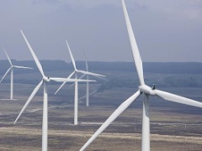 | INŽENJERSKI MATERIJALI  Rezultati ispita

Ispit održan 09.10.2025. su položili sledeći studenti:
R.br. | Br. Indeksa | Prezime | Ime | 1 Deo | 2 Deo | 3 Deo | 4 Deo
1. | GT 9\2024 | Dukić | Milan |  |  | 10.0
2. | GT 13\2024 | Dukić | Valentina |  |  | 11.6
3. | GT 17/2023 | Stolić | Ognjen |  | 10.4
4. | GT 28/2023 | Mališić | Bojana |  |  |  | 12.0
5. | GT 32/2023 | Čulina | Marija |  |  |  | 13.0
6. | GT 19/2017 | Vidaković | Marko | 9.8 | 10.5

*U ovom roku nema usmenog dela ispita.*

Predmet su položili sledeći studenti:
R. br. | Br. indeksa | Prezime | Ime | Ukupno bodova | Zaključna ocena
1. | GT 17/2023 | Stolić | Ognjen | 62 | 7
2. | GT 32/2023 | Čulina | Marija | 61 | 7

U Novom Sadu 16.10.2025. god
Predmetni nastavnik
Prof. dr Dragan Rajnović

